ISTITUTO DI ISTRUZIONE SUPERIORE
"I.NEWTON"
LICEO DELLE SCIENZE APPLICATE

ALAN TURING
APPROFONDIMENTO PLURIDISCIPLINARE

Nicola Prevedello
Classe 5ª, sezione B
Anno scolastico 2014/2015

ALAN TURING
Indice:
- Biografia…………………………………………………………………………………….…2
- Bletchley Park……………………………………………………………………………...4
- Bombe………………………………………………………………………………………….6
  - Successi raggiunti grazie alla decrittazione di Enigma……….….7
- Enigma………………………………………………………………………………………...8
  - Matematica: il calcolo delle combinazioni…………………..……..10
- Enigma: versione informatica della macchina……………………….…….11
  - Scelte strategiche di realizzazione………………………………….…..11
  - Specifiche di oggetti e metodi….………………………………….……..11
    - Classe Rotore…………………………………………………..…………11
    - Classe Reflector………………………………………………………….13
    - Classe Plugboard………………………………………………………..14
  - Interfaccia grafica……………………………………………………………….17
- Bibliografia………………………………………………………………………………….18
- Sitografia…………………………………………………………………….………………18

BIOGRAFIA
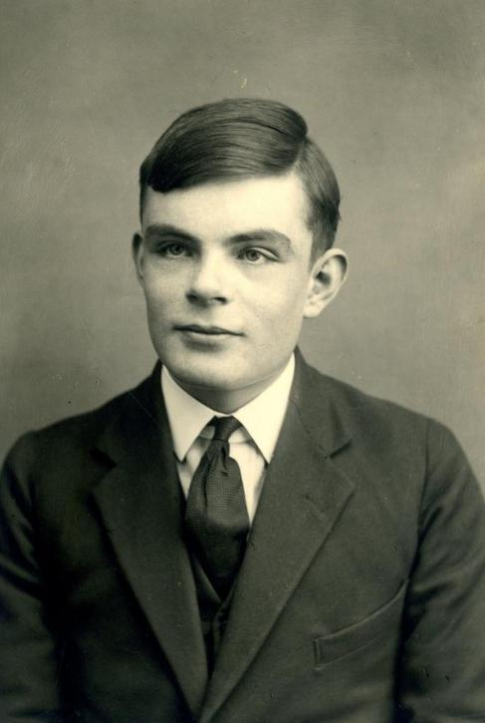
Alan Mathison Turing nacque il 23 giugno del 1912 a Londra, secondo genito di Julis MathisonTuring ed Ethel Sara Stoney. Venne educato seguendo le orme del fratello maggiore John, mandato a studiare in tenera età alla St. Michael’s per poi frequentare il Centro Hazelhurst, ed infine frequentò il suo primo collegio privato a Marlborough dal quale venne ritirato in seguito a episodi di bullismo, interrompendo così la serie di collegi frequentati anche dal fratello. DaI collegio di Marlborough passò alla Sherborne School, dove la madre lo iscrisse. Per lei l’educazione dei figli era molto importante e aveva come obiettivo il conseguimento di un diploma in una Public School, tratto caratteristico della loro classe sociale. Fu proprio in questo periodo che Alan riuscì, non senza difficoltà, a soddisfare le proprie curiosità manifestando il suo genio, sebbene i suoi professori di latino, greco e inglese lo collocassero tra gli ultimi della classe, in matematica riuscì a eccellere calcolando la serie infinita dell’inversa di una funzione trigonometrica (arctanX). Le scienze e la matematica lo avevano attratto fin da piccolo, quando si divertiva a realizzare piccoli esperimenti di chimica. Interessanti e curiosi sono alcuni aneddoti sulla sua infanzia, pare infatti, che egli per i primi dieci anni di apprendimento scolastico avesse avuto seri problemi di calligrafia, tornando a casa con i polsini dell’uniforme sempre sporchi d’inchiostro, ma a favore del suo impegno e della sua perseveranza si dice anche che, durante uno sciopero dei treni, per raggiungere la scuola dalla sua residenza a Southampton egli abbia percorso una distanza pari a 92Km in bicicletta. Durante la permanenza a Sherborne Alan strinse una forte amicizia con uno studente di un anno superiore Christopher Morcom, con il quale condivideva l’interesse per le scienze, quest’esperienza permise ad Alan di sviluppare la sua comunicabilità e di diventare più sociale. La loro amicizia li spinse in seguito a sottoporsi agli esami per ottenere una borsa di studio per l’università di Cambridge e nonostante le sue doti innate Alan fu costretto a impegnarsi seriamente per passare l’esame d’ingresso e vincere la borsa di studio. La sua felicità per il successo raggiunto però fu bruscamente interrotta al ritorno a Sherborne quando apprese che Christopher era morto a causa della tubercolosi. Questo colpì violentemente la psiche di Alan facendolo crollare in una crisi interiore che lo portò all’ateismo. Negli anni successivi entrò come studente di matematica al King’s College dell’università di Cambridge dove approfondi la sua conoscenza della meccanica quantistica, della logica e della teoria della probabilità. Nonostante la sua spiccata intelligenza Alan non trascurò lo sport prendendo parte alle competizioni di canottaggio dell’università, benché la sua specialità fosse la corsa nella quale raggiunse ottimi livelli che gli garantirono, negli anni successivi alla guerra, una convocazione da parte della squadra nazionale inglese. L’ultima parte della vita di Alan fu segnata da un lungo periodo di oscurità e umiliazione dovuto all’arresto e alla condanna per omosessualità. Una volta giudicato colpevole gli fu proposta una scelta: la prigione o un trattamento a base di estrogeni che induceva la castrazione chimica. Alan scelse l’unica possibilità che gli permetteva di continuare a lavorare. Il trattamento e l’umiliazione lo fecero cadere in una profonda depressione che lo indussero al suicidio. Alan mori l’8 giugno del 1954, a 41 anni, iniettando del cianuro in una mela e prendendone vari morsi. La morte curiosa scelta da Turing, anche se su essa rimangono ancora molte ombre, venne in seguito ricollegata alla fiaba di Biancaneve che la madre gli narrava da piccolo.
Una cosa è certa, con la morte di Alan il mondo ha perso una delle figure più influenti del XX secolo.

BLETCHLEY PARK
Il 3 settembre del 1939 ebbe inizio la Battaglia dell’Atlantico, che diventò uno dei fronti più combattuti della Seconda Guerra Mondiale. Per quasi tutto il conflitto, i sottomarini tedeschi, conosciuti come U-Boot, attaccarono sistematicamente la flotta mercantile britannica, mettendo in pericolo in più di un’occasione, l’approvvigionamento delle isole britanniche. Sebbene durante la Prima Guerra Mondiale la marina tedesca avesse affrontato numerose volte quella britannica, niente di quello che era accaduto in precedenza assomigliava allo scenario che si stava profilando in quel momento. La comparsa sulla scena di un nuovo tipo di nave sommersa, il sottomarino, rappresentò per gli inglesi un’arma mortale senza precedenti, che li costrinse a cambiare tattica di navigazione, formando convogli che erano accompagnati da navi di scorta per una miglior difesa. Il blocco degli approvvigionamenti non si limitò solo al mare. Tra il 1940 e il 1941 l’Inghilterra subì i terribili “bombardamenti lampo” da parte della Luftwaffe (l’aviazione tedesca), e sebbene Londra fosse la principale città bombardata, anche molte altre subirono attacchi, che causarono numerosi morti e la distruzione di circa un milione di abitazioni.
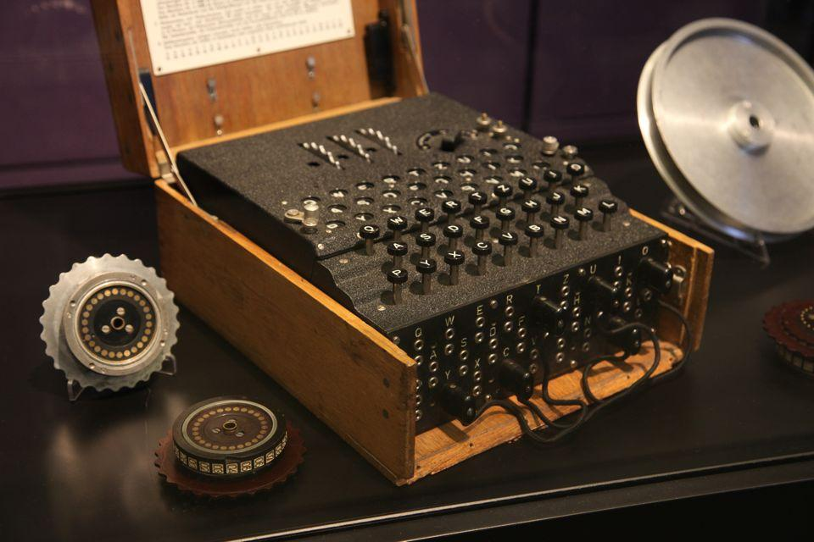
I successi tedeschi erano dovuti alla coordinazione e alle strategie che venivano condivise da tutte le divisioni, attraverso messaggi criptati inviati tramite onde radio. Questi messaggi erano criptati utilizzando una macchina chiamata Enigma il cui codice era considerato inviolabile.
Il primo modello di Enigma fu brevettato da Arthur Scherbius nel 1918. In pratica questo dispositivo era una versione elettromeccanica più complessa del disco di Leon Battista Alberti. In origine la macchina fu impiegata tra gli economi che la usavano per scambiarsi dati sensibili. La sua particolarità era il fatto di fungere sia da cifratore sia da decifratore, se le impostazioni iniziali erano le medesime.
La macchina alla quale in seguito sarebbe stato attribuito il nome di Enigma, era già in uso dai tedeschi ma fu adottata ufficialmente nel 1939. L’aggiornamento di Enigma di quell’anno riportò gli Alleati al punto di partenza nella decriptazione del suo codice. Gli errori commessi dai tedeschi dal 1931 al 1938, che avevano permesso ai polacchi, grazie agli sforzi di Mariam Rejewski, di decifrare in sostanza tutte le loro comunicazioni, erano stati risolti. Ora la chiave di criptazione non era più trasmessa due volte (criptata con le impostazioni del registro), ma una sola volta, e in più erano stati aggiunti nuovi pezzi alla macchina che ne facevano aumentare a dismisura le possibili configurazioni.
L’esperienza dei polacchi però fece sfatare il mito dell’inviolabilità della macchina. Il loro esempio spinse gli alleati al reclutamento di crittoanalisti anche tra i matematici. Primi fra tutti furono gli inglesi che, reclutando tra le più prestigiose università, riuscirono ad accumulare un discreto numero di scienziati che concentrarono in un paesino a nord di Londra chiamato Bletchley Park. Questo paesino riuscirà alla fine della Seconda Guerra Mondiale ad ospitare 10.000 lavoratori. Il complesso era organizzato in settori situati in capannoni, come in una fabbrica, ai quali i britannici ripartivano il lavoro di spionaggio. In un settore i tecnici analisti intercettavano i messaggi del governo tedesco o dei suoi eserciti; mentre un altro settore era responsabile di decifrare i messaggi e un terzo settore, a partire dai messaggi decifrati cercava di ricostruire lo scenario o gli obbiettivi delle operazioni militari dei tedeschi.
Nel capannone numero 8 si trovava Alan Turing che entrò nel complesso di Bletchley Park il 4 settembre del 1939, proprio il giorno successivo a quello in cui il suo Paese dichiarò guerra alla Germania. Il suo obbiettivo era quello di decifrare il codice di Enigma allo scopo di rompere il blocco navale e annullare così la pressione che i tedeschi esercitavano sui mari inglesi.

BOMBE
Arriviamo ora a trattare ciò che permise agli inglesi di decriptare i messaggi intercettati da Enigma e quindi ciò che rese Alan Turing famoso come crittografo.
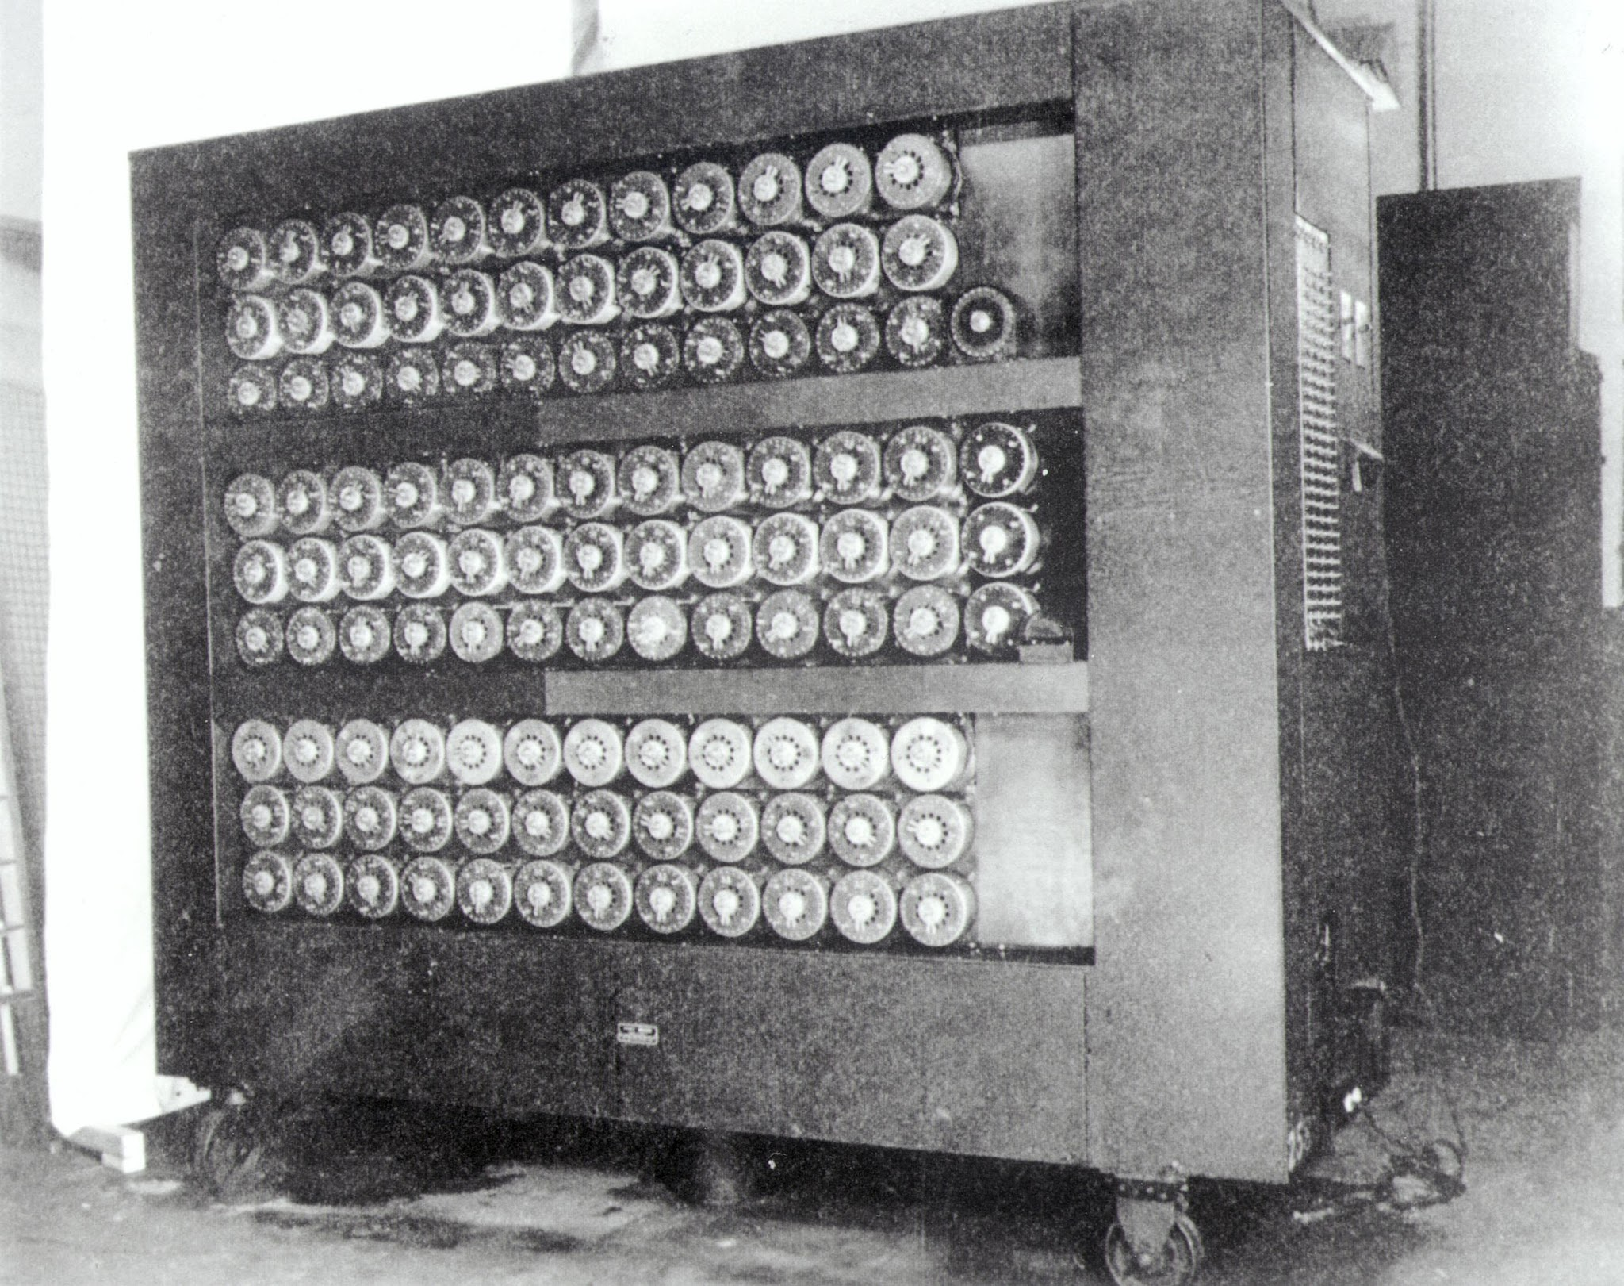
Appena entrato a Bletchley Park Alan si mise al lavoro su un progetto di costruzione di una macchina simile a quelle realizzate dai polacchi, ma in grado di ricavare le impostazioni iniziali di Enigma, anche ora che era stata modificata con l’aggiunta di nuovi componenti. Il primo modello di Bombe fu costruito il 18 marzo del 1940. Si trattava di un sistema elettromeccanico, che emulava il funzionamento congiunto di ben 36 macchine Enigma, in grado di trovare tramite un attacco a forza bruta i dati per la configurazione iniziale che doveva aver avuto la macchina cifrante. Bombe però non controllava ogni volta tutte le possibili impostazioni di Enigma, ma tramite il settaggio di opportuni parametri, forniti dalla costruzione di schemi chiamati ‘menù’ era in grado di scartarne la maggior parte. I menu venivano costruiti prima della messa in funzione di Bombe e si basavano su dei frammenti di testo conosciuti chiamati ‘crib’ (suggerimento) dei quali si aveva la certezza della loro presenza in una determinata parte del messaggio. Un esempio di questi crib può essere fatto se si tiene presente che ogni mattina, una volta settate le impostazioni giornaliere di Enigma, i tedeschi diffondevano un bollettino meteo. Gli inglesi presumevano che in esso fosse presente la parola tedesca “WETTER” (meteo), assumevano questo come crib, costruendo così i menù da inserire in Bombe che magari dopo alcuni tentativi errati restitutiva le impostazioni iniziali con cui il messaggio era stato cifrato, permettendo agli inglesi di decifrare tutti i messaggi di quella giornata.
L’aspetto di bombe era davvero accattivante. Essa aveva le dimensioni di un armadio (2.1x1.98x0.61)m e pesava all’incirca una tonnellata. Al suo interno era suddivisa in tre grandi scomparti che contenevano ciascuno dodici colonnine di tre rotori, in grado di simulare ognuna il funzionamento di una macchina Enigma. Una volta messa in funzione la fila superiore di rotori di ciascuna batteria ruotava ad una velocità di 120 rpm impiegando un tempo di circa 20 minuti per controllare tutte le combinazioni dei rotori.

Successi raggiunti grazie alla decrittazione di Enigma:
Battaglia dell’Atlantico (1940): La comunicazione tra i sottomarini avveniva via radio attraverso dei messaggi crittati da Enigma navale, una macchina molto più sofisticata rispetto alla versione base. Gli Inglesi riuscirono ad intercettare tali messaggi ma non furono in grado di decrittarli, fino al ritrovamento di una macchina Enigma in un sottomarino tedesco in avaria. I crittoanalisti inglesi riuscirono a violare anche questo codice evitando la sconfitta su mare.
La Battaglia di Capo Matapan (1941): La decrittazione da parte degli Inglesi di alcuni messaggi cifrati della marina tedesca circa l’esatta posizione della flotta italiana, ne causò la disfatta.
Sbarco in Normandia (1944): Gli Americani, in grado di leggere gran parte dei messaggi degli alti comandi tedeschi, ebbero conferma che Hitler aveva creduto alla falsa notizia di uno sbarco alleato nei pressi di Calais. Organizzarono così lo sbarco in Normandia sicuri di incontrare poca resistenza.

ENIGMA
Ritornando a parlare del sistema di crittografia utilizzato dai tedeschi, vorrei soffermarmi in modo particolare nel descrivere il funzionamento di Enigma.
Per farsi un’idea di come funzioni la macchina si può immaginare un circuito che collega i suoi elementi fondamentali: una tastiera per immettere le lettere del testo in chiaro; un’unità scambiatrice che cifra la lettera trasformandola nel corrispondente elemento del crittogramma; e un visore con varie lampadine, che accendendosi indicano la lettera da inserire nel crittogramma.
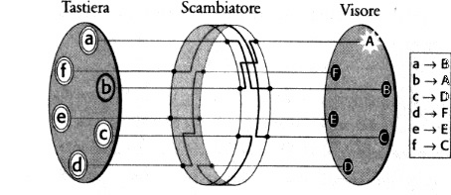
Se questo sistema fosse statico allora avremmo il famoso disco di Leon Battista Alberti, ma così non è, infatti lo scambiatore ogni volta che la lettera da cifrare cambia ruota di una posizione producendo una nuova configurazione e quindi un nuovo alfabeto dove le lettere non vengono più cambiate come nel precedente, risolvendo così il problema della ripetizione e rendendo inapplicabile lo studio delle frequenze. In generale, i crittografi temono molto ogni forma di ripetizione, perché ripetizione significa regolarità e struttura del crittogramma, sinonimo di cifratura debole. Il modello rappresentato in figura non è che un’eccessiva semplificazione della macchina, in essa infatti non veniva utilizzato un alfabeto di 6 lettere ma di 26. Un’osservazione che a questo punto della trattazione potrebbe essere fatta è: ma dopo che si sono battuti a macchina 26 caratteri, non ritorna la stessa cifratura iniziale?
Ebbene sì in questo caso è così, ma come abbiamo detto prima quello rappresentato non è che un modello semplificato per indurre il lettore a prendere confidenza con l’elemento fondamentale della macchina, lo scambiatore, la sua struttura infatti è ben più complessa. Enigma era dotata di ben 3 slot dove potevano essere collocati tre dei cinque scambiatori (o rotori) in dotazione all’esercito tedesco, che avevano un comportamento analogo a quello dei vecchi contachilometri, dopo che il primo era scattato 26 volte il secondo scattava di una posizione e così via, producendo alfabeti sempre diversi. Per aumentare ulteriormente il numero di configurazioni possibili ed evitare così l’eventualità di un possibile attacco a “forza bruta” furono introdotti altri elementi nella macchina: un riflettore e un pannello a prese multiple (o plugboard). Il riflettore è posto alla fine della serie dei rotori e non si comporta in maniera molto differente da essi, in sostanza questo nuovo elemento scambia ulteriormente la lettera, e inoltre ha la capacità di ritrasmettere l’impulso ai rotori, aumentando il numero di scambi e complicando la comprensione del meccanismo della macchina. La plugboard non è un componente di difficile comprensione ma ha la straordinaria capacità di far aumentare in maniera esorbitante le configurazioni di Enigma, esso era posizionato subito dopo la tastiera ma come abbiamo detto prima a causa del riflettore veniva attraversato due volte. Il pannello permetteva grazie a dieci spinotti di scambiare tra loro 10 paia di lettere. Avendo ora trattato la struttura reale del congegno esso può essere rappresentato in miglior modo osservando la figura che segue.

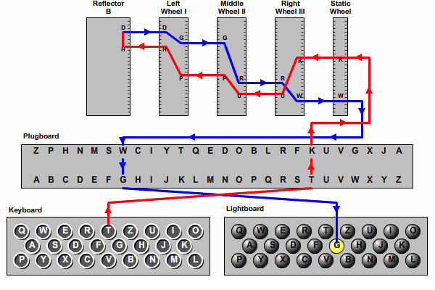

MATEMATICA: CALCOLO DELLE COMBINAZIONI
Quanto era robusta la cifratura di enigma? Di quante configurazioni diverse poteva far uso?
Per svolgere questo calcolo dobbiamo prima trovare le permutazioni dei singoli componenti ed infine farne il prodotto.
Modi in cui si possono disporre 3 rotori presi da un gruppo di 5: D5,3 = 5*4*3 = 60
Posizioni in cui possono essere impostati inizialmente i rotori: D’26,3 = 26*26*26 = 17.576
Modi in cui si possono formare 10 coppie di lettere prese tra 26:
M = 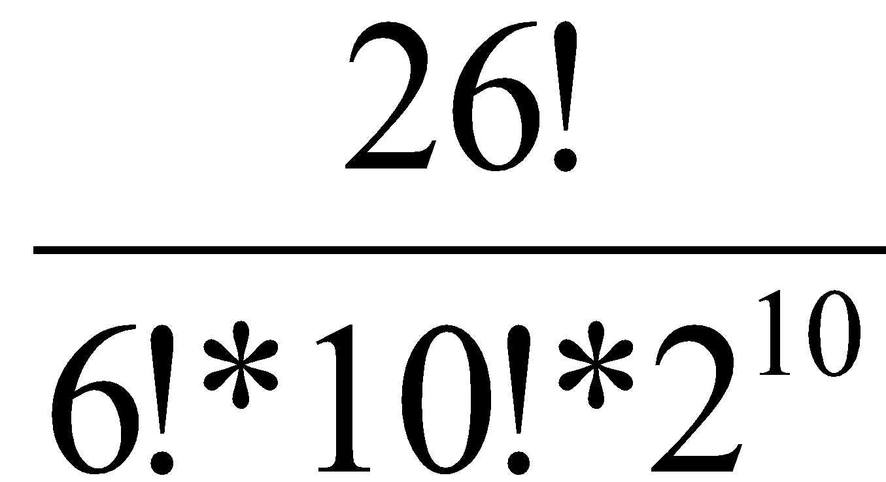 = 150.738.274.937.250
Per un totale di: D_{5,3} * D’_{26,3}* M = 158.962.555.217.826.360.000 = 1,58963 x 10²⁰

Per fare un esempio, se si avesse a disposizione un team di 1000 operatori che controllano una configurazione al minuto 24 ore su 24, sette giorni su sette, per controllarle tutte occorrerebbero più o meno 302 miliardi di anni.

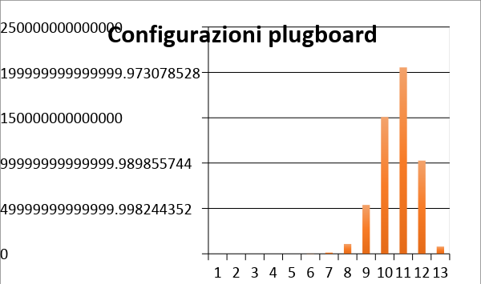
Curiosità:
Se i tedeschi avessero utilizzato undici cavi per scambiare le lettere nel pannello a prese multiple le configurazioni finali avrebbero raggiunto un valore di: 2,16767 x 10²⁰.

Enigma: versione informatica della macchina.
L’idea dello sviluppo di una versione virtuale della macchina mi è venuta leggendo, all’interno della biografia di Alan Turing, il funzionamento nei dettagli dei meccanismi di Enigma.
La realizzazione di un simulatore virtuale di Enigma è passata per due fasi: la progettazione di una bozza del progetto comprendente le sue funzioni essenziali in C++ e l’implementazione di queste in un’applicazione per Android più vasta e curata, basata su linguaggio Java, tramite l’utilizzo dell’IDE Android Studio v.1.2.1.
Scelte strategiche di realizzazione.
Per la progettazione del simulatore Enigma ho scelto di utilizzare le tecniche di programmazione a oggetti (OP). Le motivazioni di tale scelta sono state molteplici:
- L’utilizzo delle classi permette di ottenere una perfetta corrispondenza tra i componenti reali e quelli virtuali. Sono stati realizzati tanti oggetti quanti sono gli elementi analizzati nella parte precedente e pertanto:
  - Rotore;
  - Riflettore;
  - Pannello a prese multiple;
- Essendo Android un OS mobile relativamente nuovo aperto agli sviluppatori, in continuo aggiornamento, ed avendo a disposizione inoltre una notevole raccolta di strumenti grafici come View e Layout innovativi mi è sembrato la scelta giusta per la realizzazione di un’app rivolta agli appassionati.
- L’ambiente di sviluppo utilizzato (IDE) Android Studio, messo a disposizione da Google, mi ha permesso un’efficace organizzazione del progetto, e grazie all’avanzato editor grafico ho potuto realizzare una GUI orientata agli eventi.
Specifiche di oggetti e metodi
Ora passiamo ad analizzare nel dettaglio le tre classi fondamentali sopra citate.
Classe Rotore:
Consiste nella rappresentazione virtuale dell’elemento fondamentale della macchina: lo scambiatore. Esso è identificato univocamente attraverso un numero romano che va da 1 a 5 e fisicamente ha la forma di un cilindro schiacciato sulle cui basi sono disposti ad anello i contatti corrispondenti alle lettere dell’alfabeto. Il cuore del meccanismo, infatti, risiede nella coppia di vettori R(Right) e L(Left) che contengono: il primo le lettere ordinate dell’alfabeto, mentre il secondo le lettere con cui le prime vengono scambiate quando attraversano il rotore.

Attributi:
char name | Contiene il nome del rotore. Consiste in un carattere da 1 a 5 e servirà in seguito per l’inizializzazione delle facce del rotore.
char R[26], L[26] | Sono due vettori di caratteri contenenti, il primo l’alfabeto ordinato, mentre il secondo contiene le lettere con le quali vengono scambiate quelle corrispondenti nel primo vettore.
int pos_ini | E’ una variabile che contiene la posizione iniziale del rotore, utile per la sua configurazione iniziale.

Metodi:
void setName(char x),  void setPos_ini(int x),  char getName() | Sono i soliti metodi getter e setter per acquisire il valore degli attributi privati dell’oggetto.
void init() | In base al nome del rotore inizializza il valore dei vettori R[] e L[].
void print() | Metodo utilizzato in fase di debug, per verificare lo stato del rotore, che stampa a console i vettori R[] e L[].
void scatta() | Metodo molto importante che permette di modificare la configurazione del rotore gestendo così lo scattare periodico dei rotori.
int contact(char x, bool flag | Prendendo in ingresso un carattere e una variabile booleana che indica se il segnale sta andando o tornando dalla serie di scambiatori ritorna la posizione (o indice) che la lettera occupa sul rotore.
char getLetter(int index, char side) | Ricevendo informazioni riguardo il lato di appartenenza e la posizione occupata ritorna la lettera.

Classe Reflector:
Molto simile alla classe Rotore per quanto concerne metodi e attributi. Questa consente però la realizzazione di un oggetto virtuale che corrisponde al riflettore della macchina, capace di ricevere in ingresso una lettera e scambiarla con un’altra da rispedire indietro nella serie di rotori.
Attributi:
char name | Contiene il nome del riflettore. Consiste nel carattere ‘B’ o ‘C’ che servirà in seguito per inizializzare i due vettori che contengo le informazione per gli scambi di lettere.
Char R[26],L[26] | Sono due vettori che come per il rotore contengono il primo la lettera in ingresso e il secondo la corrispondente lettera scambiata. Con la particolarità stavolta che una lettera non può essere scambiata con sé stessa.

Metodi:
setName(char n),  getName() | Sono metodi necessari per avere accesso alle variabili private della classe. Grazie a questi possiamo settare e ottenere il valore di ‘name’.
init() | In base al valore di ‘name’, questo metodo inizializza i vettori R[] e L[].
print() | Metodo utilizzato in fase di debug, per verificare lo stato del della del riflettore, stampa i vettori R[] e L[].
contact(char x, bool flag) | Ricevendo in ingresso un carattere e una variabile booleana, ritorna la posizione (o indice) che la lettera occupa sul sull’array R[].
getLetter(int index, char side) | Ottenendo informazioni riguardo il vettore di appartenenza e la posizione occupata ritorna la lettera.

Classe Plugboard:
Permette la realizzazione di un oggetto, dove grazie ad altri due vettori sono memorizzati in maniera ordinata gli scambi settati sul pannello a prese multiple della macchina.
Attributi:
char D[26], S[26] | Due vettori dove, grazie all’ordine degli elementi impartito dall’indice di questi, sono associate le dieci lettere da scambiare, che corrispondono alle dieci collegate da spinotti sul pannello a prese multiple della macchina.

Metodi:
void init() | Funzione chiamata immediatamente dopo la creazione di un’istanza. Inizializza i valori dei suoi attributi assegnando ai due vettori il valore delle lettere dell’alfabeto in maniera ordinata.
void config(string a) | Prendendo in ingresso una stringa (di lunghezza 2) cerca il primo carattere di questa nel vettore D[] e una volta trovato sostituisce il corrispondente elemento di S[] con il secondo carattere della stringa. L’operazione viene effettuata cercando anche su D[] il secondo carattere e sostituendo in S[] il primo mantenendo così la simmetria dell’operazione.
char scambia(char a) | Una volta configurata la plugboard questa funzione controlla se e con quale carattere un carattere ‘a’ è sostituito.
void print() | Metodo utilizzato in fase di debug, per verificare lo stato del della plugboard, stampa i vettori D[] e S[].

Ora che abbiamo analizzato nel dettaglio almeno le classi fondamentali del progetto possiamo visualizzarne la struttura osservando lo schema di activity Android.

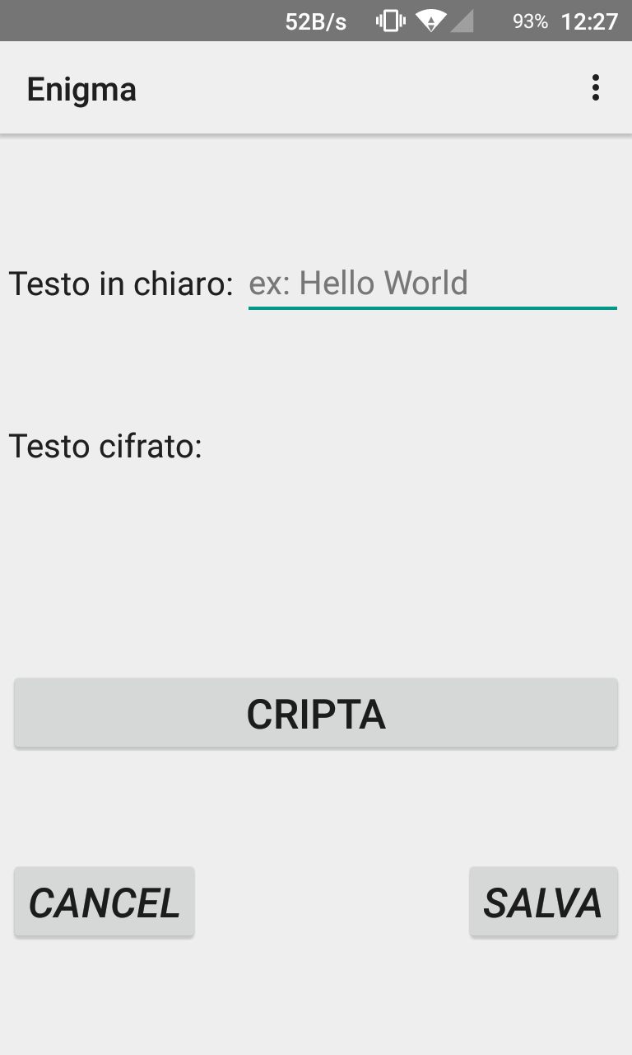

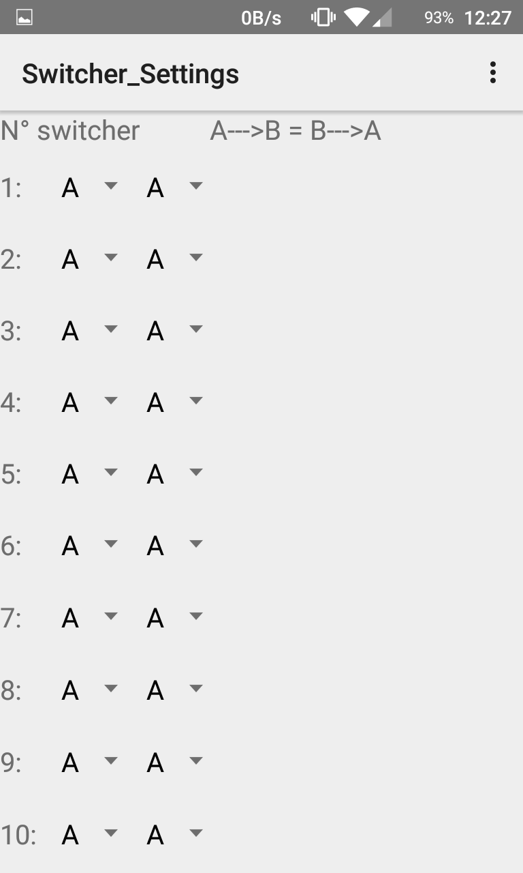
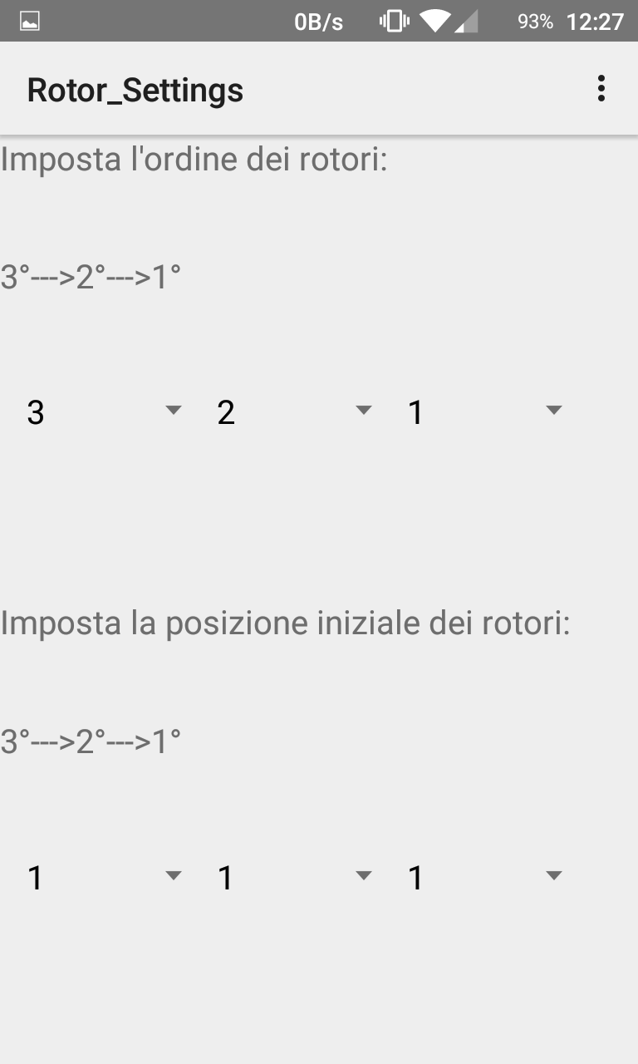

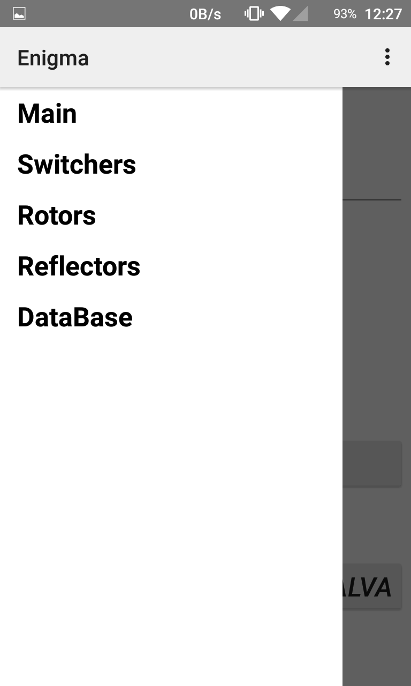

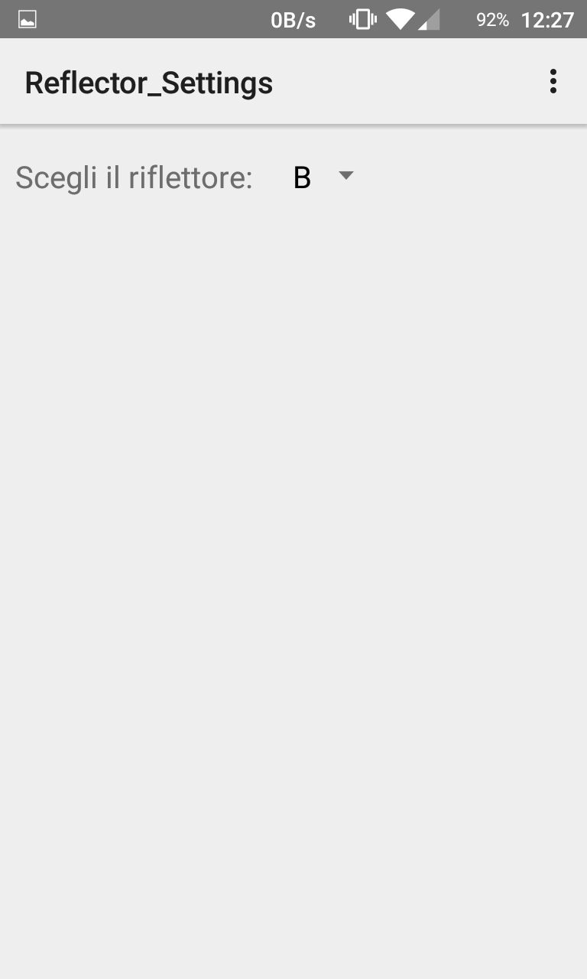

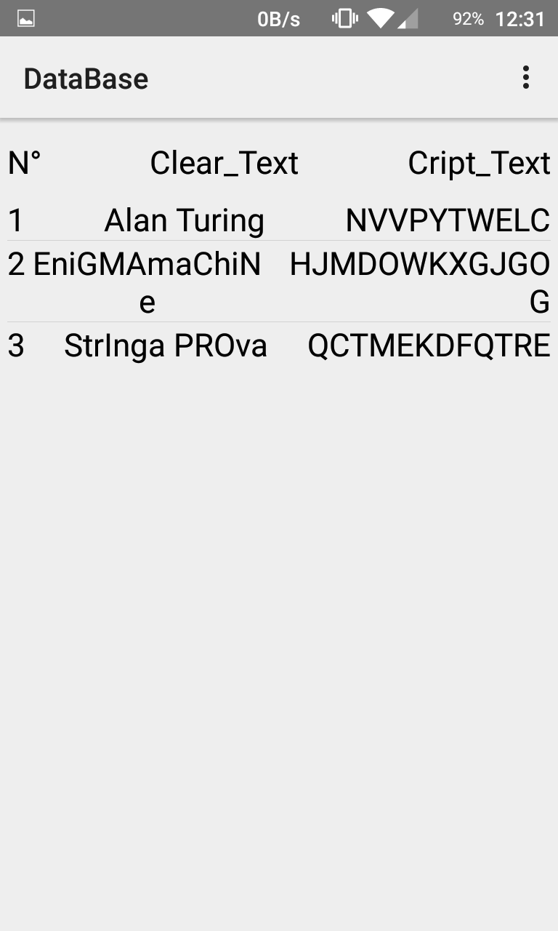
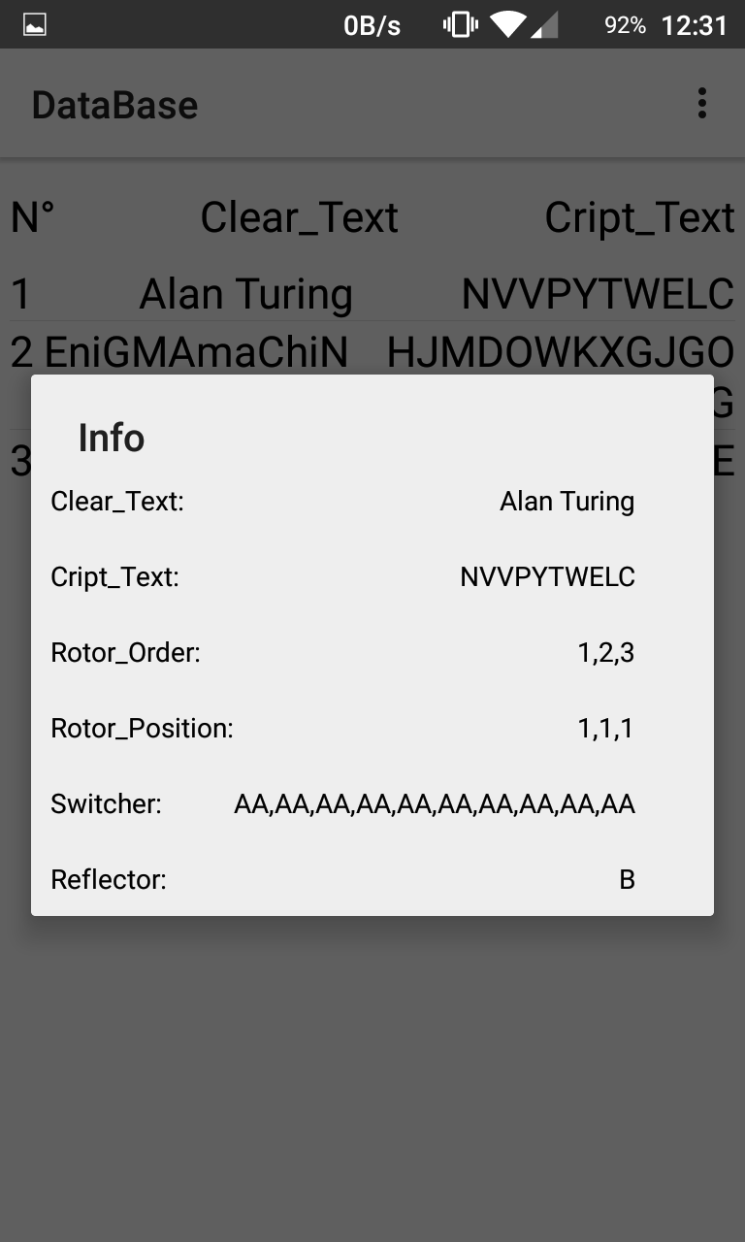

Al simulatore di Enigma, come si può osservare dallo schema, ho aggiunto la possibilità di memorizzare le varie stringhe criptate insieme alle impostazioni iniziali dei diversi componenti grazie all’uso di un database MySQL.
Interfaccia grafica
Le istruzioni per la realizzazione della GUI (Graphic User Interface) sono contenute in specifici file .xml che contengono: in parte (come anche gli altri file) codice autogenerato da Android Studio, ma anche la vasta scelta di oggetti e la programmazione del loro comportamento a specifici eventi realizzata dal programmatore.
Gli oggetti grafici principali sono:
- TextView: Permette la creazione di un oggetto grafico che consente: la visualizzazione di testo, la possibilità di selezionare quest’ultimo concedendo le opzioni di copia e di taglia.
- EditText: Crea una casella che permette l’inserimento di testo e concede le solite possibilità di copia e incolla.
- Spinner: Crea un oggetto che permette la scelta di un elemento tra un insieme di possibilità.
- Button: Crea il classico bottone dotato di testo il cui comportamento è implementato dal programmatore.
- ListView: Crea un oggetto che può contenere infiniti altri oggetti descritti da un layout specifico, formando così agli occhi dell’utente una sorta di lista scorrevole di dati.
- Dialog: Crea una piccola finestra pop-up che permette di dialogare con l’utente evitando la creazione di ulteriori Activity.
Metodi implementati per la gestione degli eventi:
- OnClickListener(): Permette di gestire il comportamento dell’app al possibile click di uno degli oggetti grafici che implementano questo metodo.
BIBLIOGRAFIA
- TURING, La computazione: “Pensando a macchine pensanti”, RBA Grandi idee della scienza (2014)
- Herbert Schildt, Java la guida completa 8ed, McGraw-Hill
- Massimo Carli, Android 3. Guida per lo sviluppatore, Apogeo

SITOGRAFIA
- Dirk Rijmenants, Cipher Machines and Cryptology, http://users.telenet.be/d.rijmenants/
- Louise Dade, How Enigma Machines Work, http://enigma.louisedade.co.uk/howitworks.html
- Alan Turing, https://it.wikipedia.org/wiki/Alan_Turing
- Bombe, https://en.wikipedia.org/wiki/Bombe

